Wiosenne porządki
55

- Przyjrzyj się cieniom przedmiotów, które zostały przypadkowo wciągnięte przez odkurzacz. Odszukaj te przedmioty w odkurzaczu i połącz je liniami z ich cieniami.
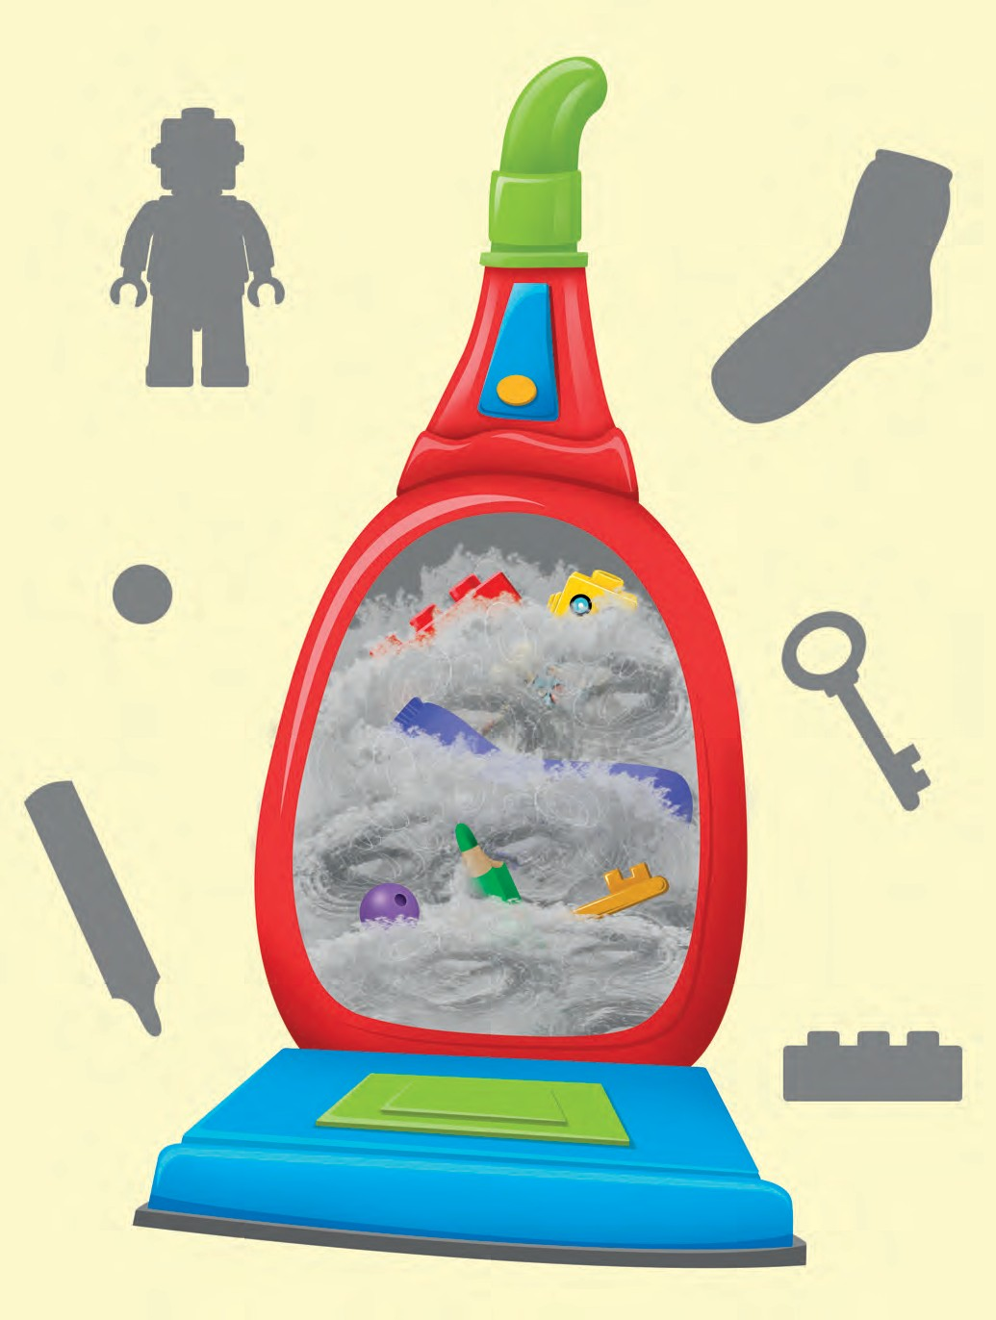

© PWN Wydawnictwo Szkolne

Wiosenne porządki
56

- Połącz tym samym kolorem kredki identyczne roboty. Pokaż, których robotów jest najwięcej. Który robot jest tylko jeden?

© PWN Wydawnictwo Szkolne

